CROATIA - TRAIL 1: Bedekovčina – Gornja Stubica
Duljina staze: 14 km
Težina: srednje
Kvaliteta tla: asfalt, makadam
Tip ceste: javna
Polazna točka – Srednja škola Bedekovčina (46.042675, 15.994591)

Točke interesa | Opis
Bedekovčanska jezera - Bajeri  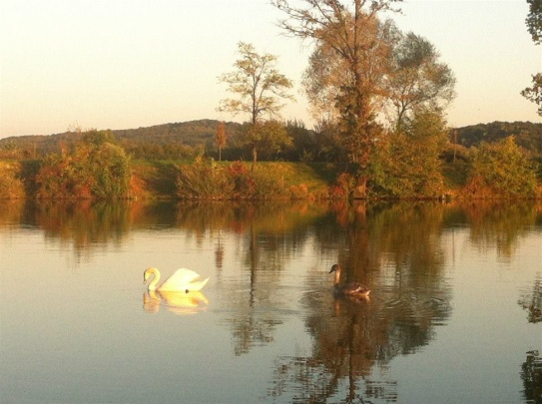  46.040764, 16.005115  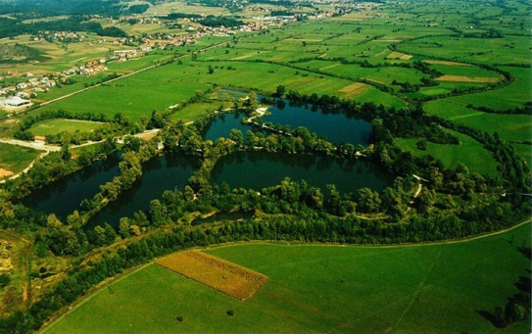 | - Poznata jezera u nizinskom dijelu između Bedekovčine i rijeke Krapine nastala su kopanjem gline za opeku i crijep prije 100 godina.  Prva jezera, koja su nastajala od 1886. do 1937. godine, više ne postoje jer su zatrpana i na tom području je proširena tvornica opeke.  Sadašnja jezera nastala su u razdoblju 1937. - 1950. godine, kada se obavljao iskop ilovače, gline bagerom u dubinu do 8 metara. Pri kopanju na toj dubini nalazilo se na izvorišta vode što je onemogućavalo daljnje radove, iskope. Zbog toga su rađeni nasipi gotovo svakih 10 m i visine 2 m radi sprečavanja prodora vode do mjesta iskopa. Jezera su se punila podzemnim i površinskim, oborinskim i slijevnim vodama.  Kakvoća jezerske vode prije 10-15 godina bila je za piće, pa je određena kao moguća rezerva u slučaju elementarnih nepogoda ili rata.  Jezera redovito poribljava ribičko društvo s 3-5 t ribe godišnje. Od ribljih vrsta tu su šaran, amur, smuđ, štuka i tostolobik. Posebno je uređeno jezero za uzgoj mlađih šarana i smuđa s godišnjom proizvodnjom 2-3 tone.
Dvorac Oršić  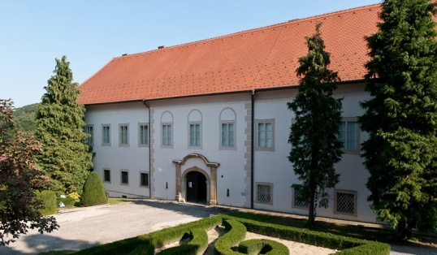  45.985935, 16.015862  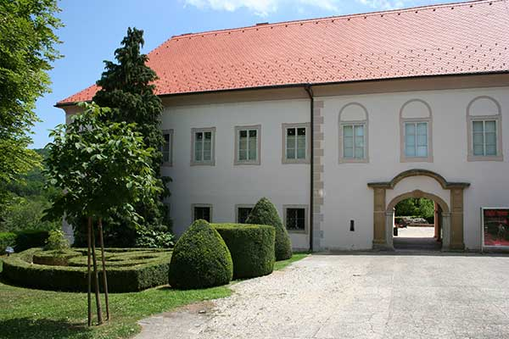 | Muzej je osnovan i otvoren za javnost u povodu obilježavanja 400. godišnjice velike Seljačke bune iz 1573. godine. Smješten je u baroknom dvorcu obitelji Oršić iz 18. stoljeća. Na mjestu srednjovjekovne utvrde dao ga je sagraditi Krsto Oršić, pripadnik stare hrvatske plemićke obitelji, i njegova bogata supruga Josipa, rođena Zichyi. Dvorac je sagrađen 1756. godine, što je zabilježeno i na ulaznom portalu dvorca, gdje se ranije nalazio i obiteljski grb.  U dvorcu je sačuvana kapela s iluzionističkim freskama, alegorijskim prikazom četiriju kontinenata i oslikani barokni oltar s prizorima iz života svetog Franje Ksaverskoga, koji pripadaju u sam vrh baroknog slikarstva i pripisuju se poznatome majstoru Antonu Lerhingeru. Posljednji Oršići dvorac su napustili 1924. godine. Uokolo dvorca oblikovan je parterni dekorativni vrt, a okolni je prostor pejzažni perivoj s domaćim i egzotičnim biljnim vrstama u kojemu je smješten i spomenik Seljačkoj buni i Matiji Gupcu.  U kapeli dvorca i nekadašnjoj sakristiji postavljena je stalna izložba sakralne umjetnosti Hrvatskog zagorja.  Uredbom o Muzejima Hrvatskog zagorja Muzej seljačkih buna postaje 1992. godine njihov sastavni dio.  Muzej prikuplja građu vezanu za seljačke bune, život plemića i seljaka te predmete iz kulturne, povijesne i umjetničke baštine Hrvatskog zagorja. Svake godine održava se manifestacija Viteške igre u kojom nas kostimirani glumci vraćaju u svijet vitezova i viteških vještina.
Spomenik Matiji Gupcu  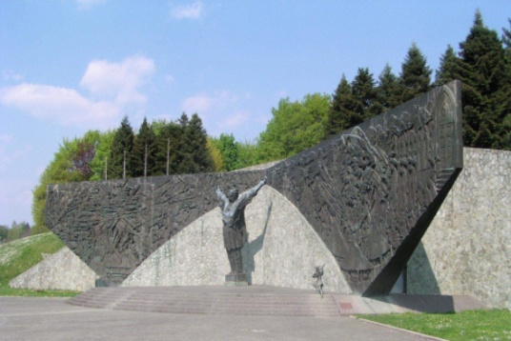  45.984530, 16.015118  Matija Gubec  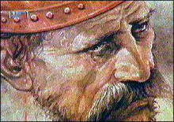  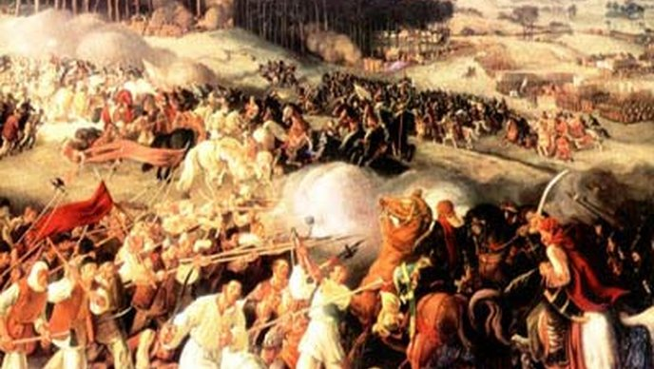 | Autor spomenika je Antun Augustinčić, a završen je na 400. obljetnicu Seljačke bune i na dan otvorenja Muzeja seljačkih buna u Gornjoj Stubici - 1973. Godine.  Spomenik Seljačkoj buni i Matiji Gupcu Augustinčić je zamislio kao pozornicu, podjednako u sadržaju i u funkciji. Na reljefima koji pokrivaju oba krila spomenika, ukupne površine od preko 180 m², ukomponirao je preko tri stotine likova: s jedne strane prikazao je prizore Stubičke bitke, a s druge panoramu života u sasvim određenom prostorno vremenskom kontekstu, pri čemu su se Krležine Balade Petrice Kerempuha i ovom prilikom potvrdile kao neiscrpno nadahnuće likovnom djelu.  Seljačka buna  Godine 1573. muka zagorskih kmetova je prekipjela, izbila je punom silinom seljačka buna pod vodstvom Matije Gupca.  Razloga za to bilo je više. U šesnaestom stoljeću zbog turskog pritiska kmetovi imaju sve više obveza prema svojim gospodarima. Na bunu su utjecale i tadašnje prilike u Hrvatskom zagorju - nasilništvo Franje Tahija i njegove borbe s drugim plemićima za posjede u Susjedu i Donjoj Stubici. Seljaci su se protiv Tahija više puta žalili caru, a kad im nije pružena pomoć, počele su pripreme za ustanak. Uspostavljene su veze sa slovenskim seljacima i sitnim građanima. Ustanak je izbio na dani znak na obje strane Sutle. Svaka je kuća dala po jednog vojnika seljačkoj vojsci. Vrhovni vojni kapetan bio je Ilija Gregorić, a stvorena je i vlada u kojoj su bili Matija Gubec, Ivan Pasanac i Ivan Mogajić, sva trojica iz Stubice. . Seljaci su pružali neočekivano žestok otpor, iako su bili mnogo slabije naoružani.  Pobijedila je ipak plemićka vojska nakon četverosatne nemilosrdne borbe. Uslijedila je krvava odmazda. Uz tri tisuće palih kraj Stubice, mnogi su kmetovi povješani i osakaćeni. Ustanički vođa Matija Gubec - kaže legenda - okrunjen je usijanom krunom, mrcvaren i na kraju rasječen mačevima.
Gupčeva lipa  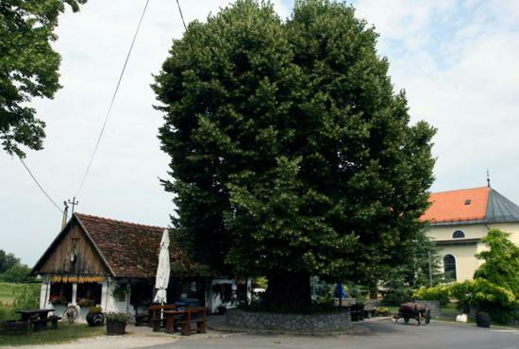  45.973486, 16.013549 | Pokraj crkve Sv. Jurja u Gornjoj Stubici nalazi se više od 400 godina stara Gupčeva lipa, jedini živi svjedok Seljačke bune iz 1573. godine. Danas lipa ima visinu od 9m i deblo opsega 4,70m, i Starošću i dimenzijama, karakterističnim izgledom, impozantnim granama i izbojcima, lipa predstavlja prirodnu rijetkost.Od 1957.g. lipa je proglašena spomenikom prirode i stavljena pod zaštitu države te je zaštićeni spomenik kulture.  U cilju očuvanja genofonda Gupčeve lipe, 2011.g. zasnovan je Živi arhiv Gupčeve lipe.
Spomen park Rudolf Perešin - MIG 21  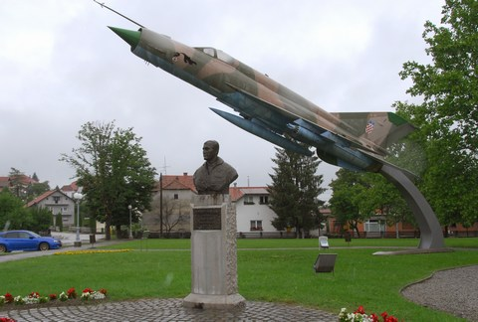  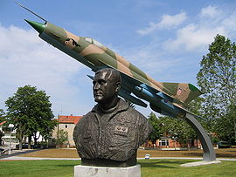45.974726, 16.018006 | Avion MiG-21 kojim je iz Jugoslavenske vojske Rudolf Perešin pobjegao u Austriju, a zatim se vratio u Hrvatsku i priključio domovinskom ratu 1991.  Rudolf Perešin osobno i njegova prva lovačka eskadrila u svim akcijama i operacijama HV-a, izvršavaju brojne borbene zadaće te brane Zagreb i zračni prostor Hrvatske. Tako je bilo i 2. svibnja 1995. godine, drugog dana "Bljeska": U ranim jutarnjim satima, kad njegov MiG, izvršavajući borbenu zadaću kod Stare Gradiške, biva pogođen zrnima neprijateljskih protuavionskih topova i ostaje neupravljiv. Pilot, na ekstremno maloj visini (ispod 50 metara) i u nesigurnom nagibu, avion napušta katapultiranjem, prizemljuje se na neprijateljskom teritoriju, dok se avion inercijom brzine, prebacuje preko Save na hrvatski, "Bljeskom" već oslobođeni prostor. Posmrtni ostaci su vraćeni 4. kolovoza 1997., a 15. rujna 1997. je pokopan u Zagrebu.  24. lipnja 2004. u Gornjoj Stubici je otvoren spomen park "Rudolf Perešin" u kojem se nalazi pilotova statua i konzervirani MiG-21 koji je došao iz remontnog zavoda u Velikoj Gorici.

Duljina staze: 14 km

Google maps:

Smještaj / Restorani

Stara Vodenica | http://reservation.limba.com/hotel/hr/stara-vodenica.hr.html?aid=369851&idjaz=12&hotel_id=555063&label=874, smještaj
Vila Zelenjak – Ventek | http://www.zelenjak.com/hr/index.html
Restoran Stara vura | http://www.uzagorju.com/objekt-zagorje-restoran-stara-vura-kumrovec
Vinogradarski podrum Broz | http://www.uzagorju.com/objekt-zagorje-vinogradarski-podrum-broz-klanjec
Hostel Kumrovec | www.hostel-kumrovec.hr, ugostiteljstvo, smještaj

